附件1：

倡议活动响应单位及捐款明细表

|  |  |  |
| --- | --- | --- |
| 序号 | 捐款单位 | 捐款金额（元） |
| 1 | 北京市安全生产联合会 | 10000 |
| 2 | 北京市安全生产科学技术促进会 | 6000 |
| 3 | 北京市安全生产技术服务协会 | 6000 |
| 4 | 北京市安全文化促进会 | 6000 |
| 5 | 北京市职业病防治联合会 | 10000 |
| 6 | 北京市安全生产青年人才促进会 | 4000 |
| 7 | 北京安全科学与工程学会 | 4000 |
| 8 | 北京市政设施管理培训中心 | 2000 |
| 9 | 北京国宁应急救援促进中心 | 2000 |
| 10 | 中稷注册安全工程师事务所  （北京）有限公司 | 2000 |
| 11 | 北京原祓注册安全工程师  事务所有限公司 | 2000 |
| 12 | 北京电力企业协会 | 3000 |
| 13 | 北京平安交通协会 | 3000 |
| 合 计 | | 59000 |

|  |  |
| --- | --- |
| C:\Users\Administrator\Pictures\新建文件夹 (2)\微信图片_20180129154049.jpg | C:\Users\Administrator\Pictures\新建文件夹 (2)\微信图片_20180129154100.jpg |
| C:\Users\Administrator\Pictures\新建文件夹 (2)\微信图片_20180129154105.jpg | C:\Users\Administrator\Pictures\新建文件夹 (2)\微信图片_20180129154127.jpg |
| C:\Users\Administrator\Pictures\新建文件夹 (2)\微信图片_20180129154552.jpg | C:\Users\Administrator\Pictures\新建文件夹 (2)\微信图片_20180129154029.jpg |
| C:\Users\Administrator\Pictures\新建文件夹 (2)\微信图片_20180129154146.jpg | C:\Users\Administrator\Pictures\新建文件夹 (2)\微信图片_20180129154540.jpg |
| C:\Users\Administrator\Pictures\新建文件夹 (2)\微信图片_20180129154548.jpg | C:\Users\Administrator\Pictures\新建文件夹 (2)\微信图片_20180129154150.jpg |
| C:\Users\Administrator\Pictures\新建文件夹 (2)\微信图片_20180129154120.jpg | C:\Users\Administrator\Pictures\新建文件夹 (2)\微信图片_20180129154531.jpg |
| C:\Users\Administrator\Pictures\新建文件夹 (2)\微信图片_20180129154600.jpg |  |

附件2：

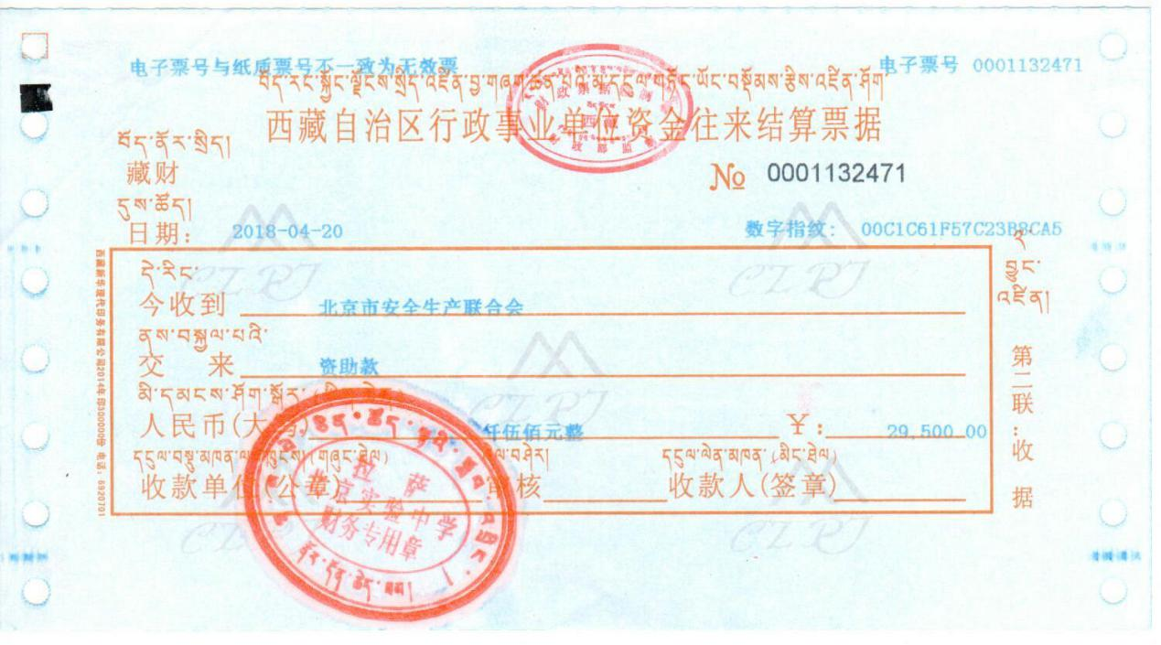

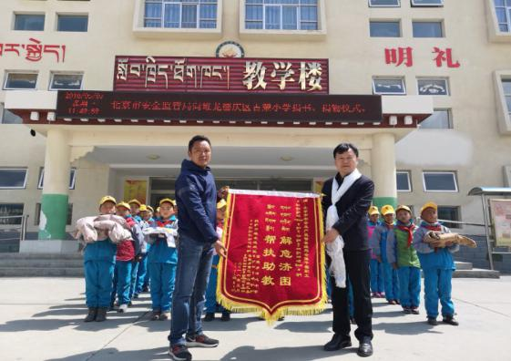

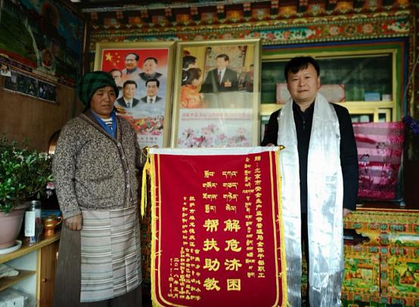

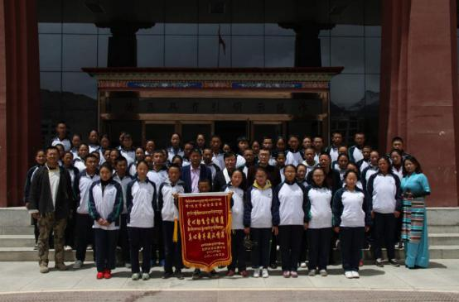

附件3：

